Title: Món ăn ngon, bổ hằng ngày với măng tây
Descrition: Măng tây luôn luôn được săn đón trong thị trường thực phẩm, món ăn mang lại nhiều giá trị dinh dưỡng, làm thế nào để ăn hoặc chế biến loại thực phẩm này.
Content:

Măng tây được bán phổ biến tại các siêu thị, hay các công ty nông sản rau sạch. Nó luôn luôn có giá trị được săn đón trong thị trường thực phẩm tại các địa phương, món ăn mang lại nhiều giá trị dinh dưỡng và ưa thích của mỗi gia đình.Tuy nhiên, các câu hỏi đặt ra là: làm thế nào để ăn hoặc chế biến loại thực phẩm này. Dưới đây là tất cả những thứ bạn cần biết.
Chúng ta có thể chế biến đa dạng với các cách sau:

Chần
Khi nấu bạn có thể gắn chúng thành từng bó nhỏ để dễ dàng hơn khi lấy ra. Thả các bó hoặc từng cọng vào nồi nước sôi, đậy nắp và nấu trong 3-5 phút, tùy thuộc vào độ dày của các bó. Vớt chúng ra, để ráo nước và lao vào một ít nước lạnh để giữ được màu xanh và độ giòn của rau. Chúng ta nên thưởng thức ngay để tận hưởng được hết hương vị của món ăn.
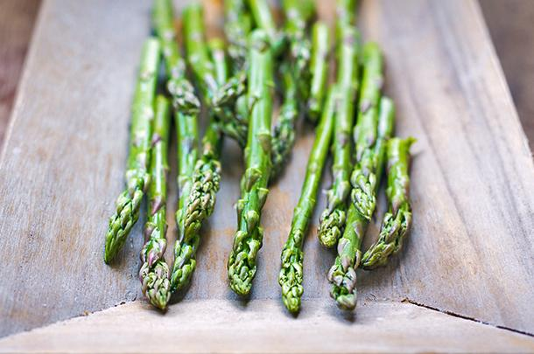

Hấp
Để hơi nước, đặt bó măng trong một giỏ hấp với một ít nước bên dưới. Hấp trong vòng 3 phút. Cách đơn giản mà lại có món ăn ngon, bổ.
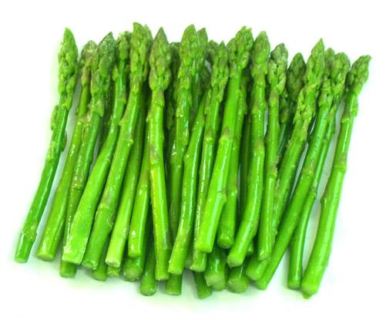

Rán
Chỉ đơn giản với một ít dầu ô liu, chanh và parmesan chao trong chảo nóng là bạn đã có một món ăn tuyệt vời.
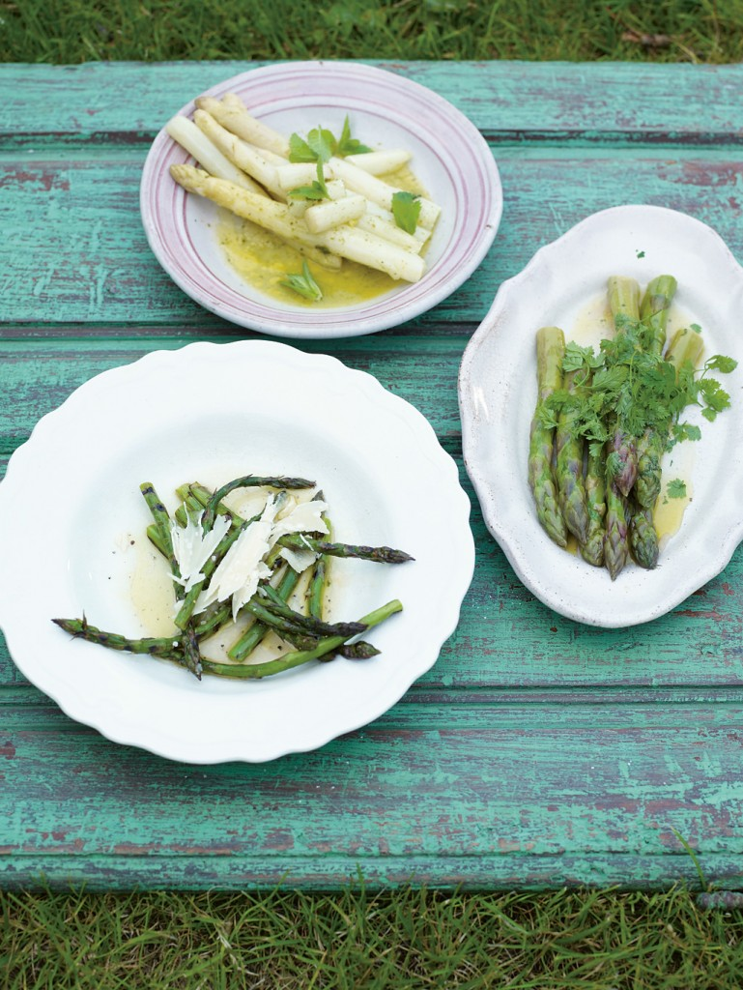
Nếu bạn đã có một món nướng đi kèm, nhẹ nhàng chao qua cọng măng trong dầu và nấu trên lửa vừa, lật thường xuyên để cọng măng không bị đốt cháy.

Nướng
Các búp măng có màu xanh vô cùng hấp dẫn, hương vị phong phú khi nướng, một món ăn ưa thích của nhiều người. Đơn giản chỉ cần tiền làm nóng lò nướng đến 220 ° C, dòng một khay bằng lá hoặc baking giấy, đặt bó măng tây vào khay, rưới dầu ô liu, 1 ít muối và hạt tiêu, thêm một vài tép tỏi tươi và một chút bột của vỏ chanh. Nướng 10 phút.
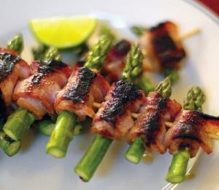

Xào
Cách nấu quen thuộc của người dân châu Á, hoặc làm món salad hoặc xào. Đảo khoảng 1 phút trong chảo nóng, nêm gia vị vừa đủ. Có thể xào kết hợp với tôm, thịt bò, thịt gà, ngô nấm,... hoặc đơn giản xào không với tỏi cũng đủ làm bạn ngây ngất với món ăn này.

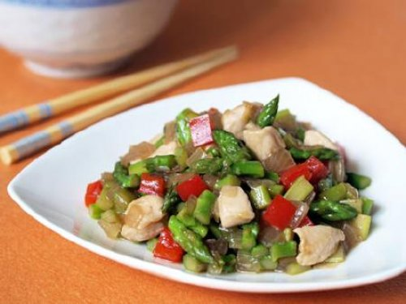
Măng tây xào thịt gà
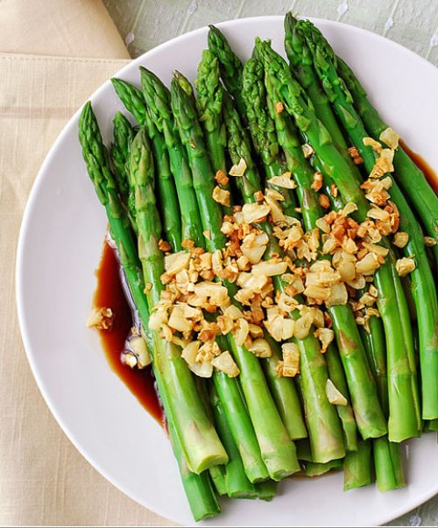
Măng tây xào tỏi
Lưu ý: nên sử dụng ngay sau khi chế biến để có thể tận hưởng được toàn bộ hương vị thơm ngon của món ăn và các giá trị dinh dưỡng loại thực phẩm này mang lại. Nếu không có thời gian để chế biến măng tây tươi ngay khi mua về, bạn để nguyên hiện trạng, không rửa, để nguyên bó dựng đứng trong thau chưa nước cao khoảng 1-2cm. Cách này có thể để 3-4 ngày.
Mọi chi tiết xin liên hệ:
CÔNG TY TNHH NÔNG SẢN DŨNG HÀ
P104 Tập Thể Đối Ngoại Ngõ 409 Đường Kim Mã Q.Ba Đình Tp.Hà Nội
Mr.Dũng: 0904252352
Mr.Hà : 01664345863-01226216333
Cố định: 0466865840
Email: mangtayxanh.bn@gmail.com

